# Makalah Anti-Aliasing Grafika Komputer



**Dosen pengampu :**

Andi Iwan Nurhidayat, S.Kom., M.T.

# Nama

Roudhotul Jannah (19051397039)

# UNIVERSITAS NEGERI SURABAYA FAKULTAS TEKNIK

**TEKNIK INFORMATIKA 2021/2022**

# Kata Pengantar

Puji syukur kehadirat Allah SWT yang telah memberikan rahmat dan hidayah-Nya sehingga saya dapat menyelesaikan tugas makalah yang berjudul Anti-Aliasing ini tepat pada waktunya.

Adapun tujuan dari penulisan dari makalah ini adalah untuk memenuhi tugas dosen pada matakuliah Grafika Komputer. Selain itu, makalah ini juga bertujuan untuk menambah wawasan tentang Anti- Aliasing bagi para pembaca dan juga bagi penulis.

Saya mengucapkan terima kasih kepada Bapak Andi Iwan Nurhidayat, S.Kom., M.T., selaku dosen mata kuliah Grafika Komputer yang telah memberikan tugas ini sehingga dapat menambah pengetahuan dan wawasan sesuai dengan bidang studi yang saya tekuni.

# Surabaya, 09 Maret 2021

Imanuela Gloriagnys Natalia

# DAFTAR ISI

COVER ...............................................................................................................................

KATA PENGANTAR i

DAFTAR ISI ii

BAB I PENDAHULUAN

* 1. Latar Belakang 1
  2. Tujuan 1

BAB II PEMBAHASAN

2.1 Anti-Aliasing 3

BAB III PENUTUP

3.1 Kesimpulan 6

DAFTAR PUSTAKA 7

# BAB I PENDAHULUAN

# LATAR BELAKANG

Efek aliasing adalah munculnya tepi bergerigi atau "jaggies" pada gambar raster (gambar yang dirender menggunakan piksel). Masalah tepi bergerigi secara teknis terjadi karena adanya distorsi citra saat konversi pemindaian dilakukandengan pengambilan sampel pada frekuensi rendah, yang juga dikenal dengan istilah Undersampling.

Aliasing terjadi ketika objek dunia nyata yang terdiri dari kurva mulus dan kontinu di-raster menggunakan piksel.

# TUJUAN

Makalah ini dibuat dengan tujuan untuk meningkatkan wawasan pengetahuan Mahasiswatentang Ilmu Teknologi Komputer khususnya tentang Grafika Komputer

# BAB II PEMBAHASAN

# Anti-Aliasing

Teknik yang digunakan untuk menghilangkan efek jaggies yang terdapat pada gambar sehingga nampak terlihat lebih mulus, terutama pada bagian garis horizontal maupun vertical (diagonal). Jaggies merupakan garis tidak halus yang berbentuk seperti tangga atau garis yang bergerigi. Garis ini biasanya akan muncul ketika monitor atau printer tidak mempunyai resolusi yang cukup tinggi sehingga menghasilkan pixel yang kurang rapat dan garis yang terbentuk tidak halus.

Penyebab anti-aliasing adalah Undersampling. Hasil undersampling hilangnya informasi gambar. Undersampling terjadi ketika sampling dilakukan pada frekuensi yang lebih rendah dari frekuensi sampling Nyquist. Untuk menghindari kerugian ini, kita perlu memiliki frekuensi sampling kita setidaknya dua kali dari frekuensi tertinggi yang terjadi pada objek.

Biasanya anti aliasing akan dilevelkan mulai dari 2x, 4x, 8x, 16x, dan juga 32x. Jika Anda menggunakan anti aliasing 16x maka mampu menghilangkan hampir semua efek bergerigi namun akan mengurangi performa GPU secara signifikan, sedangkan pada anti aliasing 2x, efek bergerigi mungkin masih dapat terlihat namun performa gambar masih terlihat lebih baik. Hal ini berarti bahwa semakin tinggi levelnya, maka akan semakin halus gambar yang dihasilkan.

Misalkan bermain Video game yang terlihat pada layar itu sebenernya kumpulan dari Kotak kotak kecil yang dinamakan “Pixel” ada yang Bentuk bulat, kotak, segitiga dan sebagainya. Jika gambarnya mempunyai sudut dan garis lurus, karena pixel itu bentuknya kotak kotak. nah Kalau misalkan ada objek yang mempunyai Lengkungan atau garis diagonal, maka gambar tersebut akan tergambarkan pada pixel seperti tangga. Nah efek tangga tangga pada objek tersebut itu dinamakan jaggies.

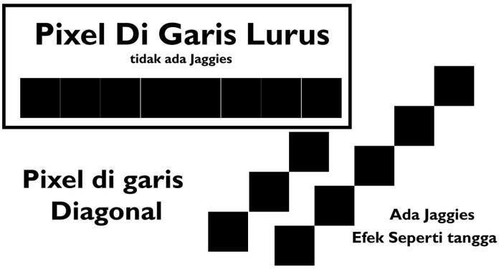

karena grafik dengan jaggies itu tidak enak dipandang, maka dari itu ada teknologi sebagai solusi dalam permasalahan tersebut, yaitu Anti-Aliasing.

Contohnya paling gampang adalah tinggal menyetingnya lewat aplikasi VGA dan pilih non aktifkan dulu antialiasing nya dan nyalakan kembali jika menggunakan amd tampilannya seperti berikut

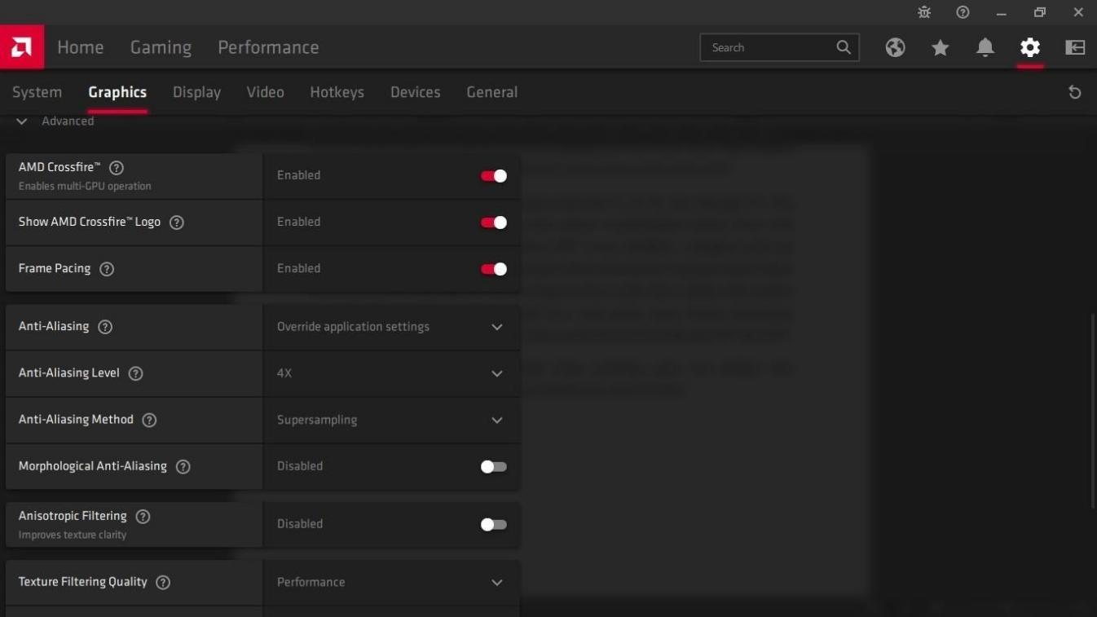

Ini merupakan Perbedaan jika menggunakan antialiasing dan tidak :

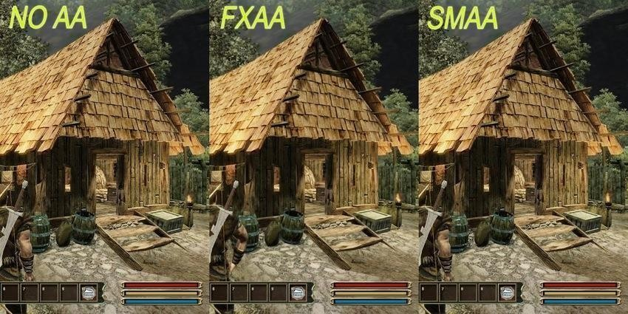

Terdapat beberapa jenis Anti Aliasing ( AA ) yang sering ditemui pada game dengan kualitas yang berbeda, yaitu :

* + 1. MSAA ( Multisampling Anti-Aliasing)

MSAA merupakan teknik Anti Aliasing yang paling sering digunakan. Teknik yang diterapkan hanya dilakukan pada bagian frame yang terlihat bergerigi saja, sehingga bisa saja gambar yang dihasilkan masih menyisakkan efek patah-patah di beberapa bagian.

* + 1. TXAA ( Temporal Anti-Aliasing )

TXAA bekerja dengan memproses frame yang telah ditampilkan dan menyempurnakan frame untuk ditampilkan kemudian. TXAA ini mampu membuat gambar yang dihasilkan terlihat kabur.

* + 1. FXAA ( Fast Approxiamate Anti Aliasing )

FXAA merupakan anti aliasing yang tidak terlalu mempengaruhi performa dan mempunyai keunggulan dalam hal kecepatan karena mampu mengurangi aliasing dalam waktu yang relatif cepat. Berikut perbedaannya

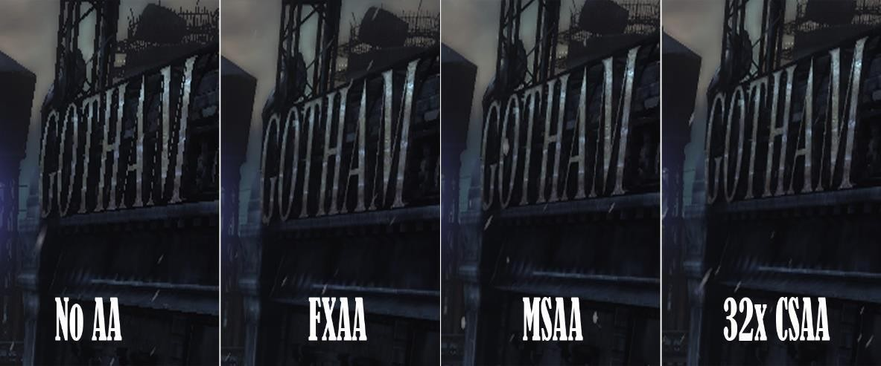

# Metode Antialiasing (AA)

Aliasing dihapus menggunakan empat metode: Menggunakan tampilan resolusi tinggi, Pemfilteran pasca (Supersampling), Pra-pemfilteran (Sampling Area), Penahapan piksel. Ini dijelaskan sebagai berikut di bawah ini.

# Menggunakan layar resolusi tinggi:

Salah satu cara untuk mengurangi efek aliasing dan meningkatkan laju pengambilan sampel adalah dengan hanya menampilkan objek pada resolusi yang lebih tinggi. Menggunakan resolusi tinggi, jaggies menjadi sangat kecil sehingga tidak bisa dibedakan oleh mata manusia. Karenanya, tepi yang bergerigi menjadi buram dan tepinya tampak halus.

# Pemfilteran pasca (Supersampling):

Dalam metode ini, kami meningkatkan resolusi pengambilan sampel dengan memperlakukan layar seolah-olah itu terbuat dari kisi yang jauh lebih halus, sehingga ukuran piksel efektif berkurang. Namun resolusi layarnya tetap sama. Sekarang, intensitas dari setiap subpiksel dihitung dan intensitas rata-rata piksel ditemukan dari rata-rata intensitas subpiksel.

# Pra-pemfilteran (Pengambilan Sampel Area):

Dalam pengambilan sampel area, intensitas piksel dihitung sebanding dengan area tumpang tindih setiap piksel dengan objek yang akan ditampilkan. Di sini warna piksel dihitung berdasarkan tumpang tindih objek adegan dengan area piksel.

# Penahapan piksel:

Ini adalah teknik untuk menghapus aliasing. Di sini posisi piksel digeser ke posisi yang mendekati perkiraan di dekat geometri objek. Beberapa sistem memungkinkan ukuran piksel individu disesuaikan untuk mendistribusikan intensitas yang membantu dalam pentahapan piksel.

# BAB III PENUTUP

# 3.1 KESIMPULAN

Anti Aliasing didalam grafik komputer adalah penciptaan gambar dengan sebuah proses pencuplikan yang teratur di dalam kawasan ruang (dan, dalam kasus animasi, waktu). Proses pencuplikan yang disebabkan karena sifat alami piranti tampilan, yang mana di dalam raster grafik adalah sebuah larik tertentu dari pixel yang memiliki ukuran tertentu.

Anti-Aliasing berfungsi untuk mengurangi efek aliasing atau efek patah-patah. Biasanya efek aliasing akan terlihat jelas pada objek berposisi diagonal dan berfungsi sebagai filter yang mengubah warna pada pixel disekitar obyek yang terlihat patah-patah sedemikian rupa sehingga obyek tersebut terlihat lebih mulus.

# DAFTAR PUSTAKA

[Definisi Anti Aliasing | Web Design | WDI Wiki (webdev-id.com)](https://webdev-id.com/wdi-wiki/web-design/anti-aliasing)

[Apa itu Anti-Aliasing? - Penjelasan, Kegunaan dan Jenis — Legion Noob ID](https://idlegionoob.com/apa-itu-anti-aliasing-penjelasan-kegunaan-dan-jenis/) [(idlegionoob.com)INI 11 Istilah Grafis Game PC yang Wajib Gamers Ketahui](https://idlegionoob.com/apa-itu-anti-aliasing-penjelasan-kegunaan-dan-jenis/) [(inigame.id)](https://www.inigame.id/11-istilah-grafis-game-pc-yang-wajib-gamers-ketahui/)

[Computer Graphics | Antialiasing - GeeksforGeeks](https://www.geeksforgeeks.org/computer-graphics-antialiasing/)